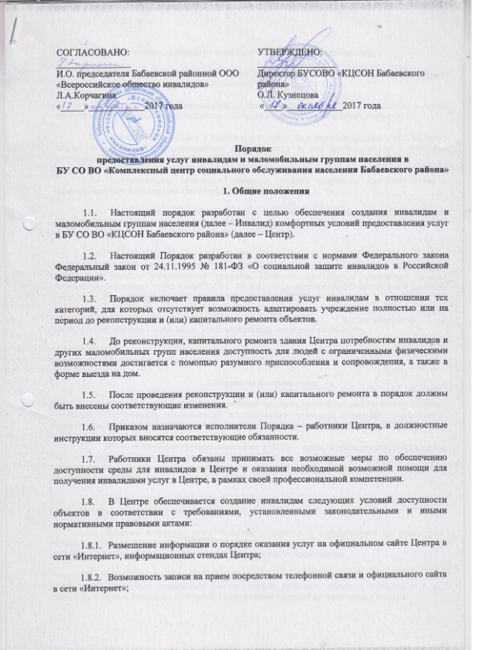1.8.3. Возможность беспрепятственного входа в Центр и выхода из него;

1.8.4. Содействие инвалиду при входе в объект и выходе из него, информирование инвалида о доступных маршрутах общественного транспорта;

1.8.5. Возможность самостоятельного передвижения по территории объекта в целях доступа к месту предоставления услуги, в том числе с помощью работников Центра;

1.8.6. Возможность посадки в транспортное средство и высадки из него перед входом в объект, в том числе с использованием кресла-коляски и, при необходимости, с помощью работников Центра;

1.8.7. Сопровождение инвалидов, имеющих стойкие нарушения функции зрения и самостоятельного передвижения по территории Центра;

1.8.8. Надлежащее размещение носителей информации, необходимой для обеспечения беспрепятственного доступа инвалидов к объектам и услугам, с учетом ограничений их жизнедеятельности;

1.8.9. Обеспечение допуска на объект, в котором предоставляются услуги, собаки-проводника при наличии документа, подтверждающего ее специальное обучение, выданного по форме и в порядке, утвержденных приказом Министерства труда и социальной защиты Российской Федерации от 22 июня 2015 г. № 386н (зарегистрирован Министерством юстиции Российской Федерации 21 июля 2015 г., регистрационный № 38115);

1.8.10. Обеспечение допуска сопровождающего сурдопереводчика и тифлосурдопереводчика, либо иного лица, владеющего жестовым языком;

1.8.11. Размещение помещений, в которых предоставляются услуги, на первых этажах зданий.

2. Термины и определения

2.1. Инвалид - лицо, имеющее нарушение здоровья со стойким расстройством функций организма, обусловленное заболеваниями, последствиями травм или дефектами, приводящее к ограничению жизнедеятельности и вызывающее необходимость социальной защиты.

2.2. Маломобильные группы населения (МГН) - люди, испытывающие затруднения при самостоятельном передвижении, в получении услуги, необходимой информации или при ориентировании в пространстве инвалиды, люди с временным нарушением здоровья, беременные женщины, люди преклонного возраста, люди с детскими колясками и т.п.

2.3. Люди с ограниченными физическими возможностями - инвалиды и другие маломобильные группы населения (МГН).

2.4. Помощь в преодолении барьеров – помощь в передвижении на территории учреждения, входа в зону предоставления услуги и выхода из нее, посадки в транспортное средство и высадки из него, в том числе с использованием кресла-коляски.

2.5. Визуальные средства информации – носители информации о предоставлении услуг в виде зрительно различимых текстов, знаков, символов, световых сигналов и т. п., предназначенных, в том числе, для людей с нарушением функций органов зрения и слуха.
2.6. Адаптация – приспособление среды жизнедеятельности (зданий, сооружений, транспортных средств) и условий предоставления услуг к потребностям маломобильных групп населения.

2.7. Комфортность – совокупность условий, обеспечивающих положительные психологические и физиологические ощущения при совершении путешествия, а также удобство пользования государственными услугами при соответствии их требованиям безопасности, а также санитарным, экологическим и гигиеническим требованиям.

2.8. Ограничение жизнедеятельности – полная или частичная утрата лицом способности или возможности самостоятельно передвигаться по учреждению, общаться и заниматься определенными видами деятельности.

2.9. Переводчик жестового языка (сурдопереводчик) - специалист, осуществляющий перевод звуковой информации на язык жестов для глухонемых и людей с дефектами слуха

2.10. Сопровождающее лицо – сотрудник учреждения или другое физическое лицо, сопровождающее лицо с ограниченными физическими возможностями во время предоставления услуги.

2.11. Путь движения – пешеходный путь, используемый МГН, в том числе инвалидами на креслах-колясках, для перемещения по прилегающему участку (дорожки, тротуары, пандусы и т.д.), а также внутри учреждения.

2.12. Система средств информации (информационные средства) для МГН – совокупность носителей информации, обеспечивающих для МГН своевременное ориентирование в пространстве, безопасность и удобство передвижения.

2.13. Процесс обслуживания – совокупность операций, выполняемых сотрудником учреждения при предоставлении государственной услуги.

2.14. Условия обслуживания – совокупность факторов, воздействующих на потребителя в процессе оказания услуги.

2.15. Тифлотехнические средства – средства, облегчающие людям с недостатками зрения работу и усвоение информации (магнитофоны, диктофоны, письменные приборы, пишущая машинка со шрифтом Брайля).

2.16. Тактильные средства информации – носители информации, передаваемой инвалидам по зрению и воспринимаемой путем осязания.

3. Информационное сопровождение

3.1. Визуальная, текстовая информация о предоставлении услуг располагается на информационных стендах учреждения и должна соответствовать оптимальному восприятию этой информации инвалидами с учетом ограничений их жизнедеятельности.

3.2. Размещение носителей информации, необходимых для обеспечения беспрепятственного доступа инвалидов к месту предоставления услуги, осуществляется с учетом ограничений их жизнедеятельности:
- на информационных стендах коридоров 1-х этажей;
- на официальном сайте https://kcsonbabaevo.gov35.ru
3.3. Информирование инвалидов и лиц с ограниченными возможностями о порядке предоставления услуг.
Запись на первичный прием к специалистам Центра осуществляется:
- по номерам телефона: 8 (81743) 2-17-00, 2-12-32;
- в электронном виде через электронную почту kcson_babaevsky@kcson.gov35.ru
При записи на первичный прием инвалид может проинформировать специалиста Центра:
- о необходимости сопровождения его при посещении Центра;
- о его сопровождении собакой-поводырем;
- о сопровождающем лице.

4. Порядок действий при оказании услуг

4.1. Инвалид при обращении в Центр вызывает специалиста с помощью кнопки вызова, расположенной на входе в здание, либо по номерам телефонов 8 (81743) 2-17-00; 2-12-32.

4.2. Порядок действий работников Центра по обеспечению доступности среды для инвалидов предусматривает следующие меры:
- встреча инвалида (и сопровождающего его лица) у входа;
- регистрация инвалида и сопровождающего его лица в Журнале посетителей (согласно представленным документам);
- сопровождение инвалида (сопровождающее его лицо) к месту приема или вызов (уведомление) ответственного за организацию приема инвалида.

4.3. В случае необходимости повторного взаимодействия сотрудник Центра предлагает запись на выездной прием в удобное для инвалида время. Кроме этого:
- сопровождает инвалида до выхода из здания, а при необходимости, по пути движения - до стоянки автотранспорта, либо вызывает такси (по просьбе инвалида), оказывает помощь в посадке/ высадке;
- в случае необходимости оказывает помощь в сопровождении инвалида до туалетной комнаты, гардероба, при одевании (раздевании).

4.4. При посещении инвалидов с нарушениями слуха или зрения сотрудники – участники оказания услуги общаются по способу, указанному инвалидом (до оборудования учреждения тифлотехническими средствами информации и индукционной системы для слабослышащих).

5. Пребывание инвалидов на территории учреждения

5.1. Территория, на которой расположены объекты Центра (г. Бабаево, ул. Интернациональная, д. 42, корп. 1, корп. 2), оборудована парковочным местом для инвалидов.

5.2. Проход/заезд в Центр осуществляется через главные входы в здания по пандусам, оборудованным поручнями.

5.3. Процесс обслуживания должен соответствовать комфортным условиям для инвалида.

5.4. Все сотрудники Центра при обслуживании и общении с инвалидами должны соблюдать максимальную этику, вежливость и такт в соответствии с ограничениями их здоровья.

6. Меры ответственности

6.1. Инвалиды, а также их сопровождающие при нахождении в здании Центра и на территории Центра должны соблюдать меры безопасности, правила пожарной безопасности, соблюдать чистоту и общественный порядок.

6.2. Запрещается сопровождающим лицам оставлять в Центре инвалидов без присмотра.

6.3. Инвалиду может быть отказано в предоставлении услуг в соответствии с Порядком в случаях:
- нахождения инвалида в состоянии алкогольного (токсического, наркотического) опьянения;
- отсутствия очевидных внешних признаков физических ограничений, признаков инвалидности при отсутствии документов, подтверждающих статус инвалидности;
- отсутствия сопровождающего лица в случае обязательного сопровождения инвалида, в том числе ребенка-инвалида.

6.4. Невыполнение работником обязанностей, предусмотренных настоящим Порядком, является неисполнением распоряжений (приказов) директора Центра, влекущим применение мер дисциплинарной ответственности в соответствии с действующим трудовым законодательством.

  - Ответственность за организацию, надлежащее и своевременное предоставление Услуг возлагается на ответственного за организацию работы по обеспечению в БУСОВО «КЦСОН Бабаевского района» доступности объектов и предоставлению услуг.

Ответственный за организацию работы по обеспечению
в БУСОВО «КЦСОН Бабаевского района» доступности
объектов и предоставлению услуг (заместитель директора) С.В.Бархотин

